Приложение № 1

УТВЕРЖДЕНЫ

постановлением Правительства Кировской области от 23.12.2022 № 713-П
ПОРЯДОК И УСЛОВИЯ
присвоения почетного звания
«Заслуженный артист Кировской области»

1. Порядок и условия присвоения почетного звания «Заслуженный артист Кировской области» (далее – Порядок и условия) устанавливают механизм и условия присвоения почетного звания «Заслуженный артист Кировской области» (далее – почетное звание).
2. Почетное звание присваивается не ранее чем через 12 лет с начала осуществления профессиональной (творческой) деятельности и при наличии у лица, представленного к присвоению почетного звания (далее – представляемое лицо), поощрений органов государственной власти Кировской области, органов местного самоуправления муниципальных образований Кировской области.
3. Ходатайство о присвоении почетного звания (далее – ходатайство) возбуждается по месту основной (постоянной) работы представляемого лица.
4. В случае отсутствия у представляемого лица основного (постоянного) места работы или осуществления представляемым лицом индивидуальной трудовой или общественной деятельности ходатайство возбуждается по месту его общественной деятельности или соответствующим органом местного самоуправления по месту жительства представляемого лица.
5. Подготовка и представление документов для присвоения почетного звания возлагаются на инициаторов ходатайства, которые несут ответственность за правильность и достоверность сведений, изложенных в представленных документах.
6. Для представления к присвоению почетного звания до 28 января текущего года в министерство культуры Кировской области (далее – министерство) представляются следующие документы:
6.1. Ходатайство на имя Губернатора Кировской области согласно приложению № 1 на бланке юридического лица (с угловым штампом или логотипом), подписанное уполномоченным должностным лицом организации, являющейся местом основной (постоянной) работы представляемого лица.
6.2. Наградной лист для представления к присвоению почетного звания «Заслуженный артист Кировской области» согласно приложению № 2.
6.3. Согласие лица, представляемого к присвоению почетного звания «Заслуженный артист Кировской области», на получение и обработку его персональных данных согласно приложению № 3.
7. Министерство в течение 15 рабочих дней с момента регистрации представленных документов проверяет их на соответствие требованиям, предусмотренным пунктом 6 настоящих Порядка и условий.
8. В случае несоответствия представленных документов настоящим Порядку и условиям, в том числе при несоблюдении сроков подачи документов, министерство в течение 10 рабочих дней после окончания проверки документов возвращает их инициатору ходатайства с указанием причин возврата (в письменной форме) без вынесения на комиссию по представлению к присвоению почетного звания «Заслуженный артист Кировской области» (далее – комиссия), созданную настоящим постановлением.
9. Документы, соответствующие настоящим Порядку и условиям, министерство направляет на рассмотрение в комиссию не позднее 28 февраля текущего года.
10. Работой комиссии руководит председатель комиссии, а в его отсутствие – заместитель председателя комиссии.
11. Комиссия выполняет следующие функции:
11.1. Рассматривает поступившие документы на предмет обоснованности представления ходатайства.
11.2. Принимает решение о возможном присвоении почетного звания либо отклонении ходатайства.
12. Заседание комиссии проводится по мере необходимости, но не реже 1 раза в год.
13. Заседание комиссии считается правомочным, если в нем принимает участие более половины членов комиссии.
14. Решение комиссии принимается открытым голосованием простым большинством голосов присутствующих на заседании. При равенстве голосов членов комиссии голос председательствующего на заседании комиссии является решающим.
15. Решения комиссии оформляются протоколом, который подписывается председательствующим на заседании комиссии и секретарем.
16. Министерство в течение 5 рабочих дней после подписания протокола комиссии готовит проект распоряжения Губернатора Кировской области о присвоении почетного звания «Заслуженный артист Кировской области».
17. Основанием для отклонения ходатайства является несоответствие лица, представляемого к присвоению почетного звания, требованиям, предусмотренным статьей 15³ Закона Кировской области от 10.06.2015 № 548-ЗО «О почетных званиях Кировской области», и наличие ранее присвоенного почетного звания.
18. При принятии комиссией решения об отклонении ходатайства (далее – решение) документы о присвоении почетного звания в течение 5 рабочих дней с момента принятия решения возвращаются в министерство, которое в течение 5 рабочих дней со дня поступления решения сообщает инициатору ходатайства причины отклонения ходатайства (в письменной форме).
19. Повторное представление к присвоению почетного звания лицу, в отношении которого комиссия приняла решение об отклонении ходатайства, возможно не ранее чем через 2 года со дня принятия комиссией указанного решения.
20. Лицам, удостоенным почетного звания, Губернатором Кировской области вручаются удостоверение к почетному званию «Заслуженный артист Кировской области» (далее – удостоверение), оформленное в соответствии с описанием удостоверения к почетному званию «Заслуженный артист Кировской области» согласно приложению № 4, и нагрудный знак к почетному званию «Заслуженный артист Кировской области» (далее – нагрудный знак), изготовленный в соответствии с описанием нагрудного знака к почетному званию «Заслуженный артист Кировской области» согласно приложению № 5.
21. Вручение удостоверения и нагрудного знака осуществляется в торжественной обстановке.
22. Дубликаты удостоверения и нагрудного знака взамен утраченных не выдаются.
23. Расходы, связанные с присвоением почетного звания, в том числе на изготовление удостоверений и нагрудных знаков, осуществляются за счет средств областного бюджета, выделенных министерству.
__________

Приложение № 1

к Порядку и условиям

Губернатору
Кировской области
О присвоении почетного звания
«Заслуженный артист Кировской области»

ХОДАТАЙСТВО

Просим присвоить почетное звание «Заслуженный артист Кировской области» _____________________________________________
(фамилия, имя, отчество (последнее – при наличии)
_______________________________________________________________
(должность, место работы)
_______________________________________________________________
(краткая формулировка заслуг)
_______________________________________________________________
Приложение: | 1. Наградной лист на _______ л. в 1 экз.  2. Согласие на получение и обработку персональных данных на ___ л. в 1 экз.
Уполномоченное должностное
лицо организации (органа местного самоуправления)
 |  | ____________  (подпись) | _____________________  (инициалы, фамилия)

_________

Приложение № 2

к Порядку и условиям

НАГРАДНОЙ ЛИСТ

для представления к присвоению почетного звания

«Заслуженный артист Кировской области»

1. Фамилия __________________________________________________

Имя ___________________________ Отчество (при наличии) _____________

2. Должность, место работы ____________________________________

(наименование организации)

__________________________________________________________________

3. Пол _______________________________________________________

4. Дата рождения ______________________________________________

5. Место рождения ____________________________________________

(республика, край, область, город, поселок, село)

__________________________________________________________________

6. Образование _______________________________________________

(наименование учебного заведения, год окончания)

____________________________________________________________________________

7. Перечень поощрений органов государственной власти Кировской области, органов местного самоуправления муниципальных образований Кировской области, даты поощрений _______________________________

8. Адрес места жительства ____________________________________

9. Общий стаж работы ________________________________________

10. Стаж работы в отрасли ____________________________________

11. Трудовая деятельность с указанием дат поступления и ухода, должности и названия организации:

Месяц и год |  | Должность с указанием названия организации (в соответствии с записями в трудовой книжке и (или) со сведениями о трудовой деятельности) | Местонахождение организации
поступления | ухода |  | Местонахождение организации

12. Характеристика с указанием конкретных заслуг лица, представляемого к присвоению почетного звания «Заслуженный артист Кировской области»_______________________________________________

_________________________________________________________________

Кандидатура ______________________________ рекомендована общим собранием трудового коллектива (коллегией) к присвоению почетного звания «Заслуженный артист Кировской области» _____________________________

(дата обсуждения,

номер протокола)

Уполномоченное должностное лицо  организации  _______________________________  (подпись, инициалы, фамилия) | Председатель собрания (коллегии)  ________________________________  (подпись, инициалы, фамилия)

М.П. (при наличии)

«___» ____________ ______ г.

____________

Приложение № 3

к Порядку и условиям

СОГЛАСИЕ

лица, представляемого к присвоению почетного звания

«Заслуженный артист Кировской области», на получение и обработку его персональных данных

Я, ________________________________________________________,

(фамилия, имя, отчество (последнее – при наличии)

_________________________________________________________________,

(должность, название организации)

_________________________________________________________________,

(паспорт: серия, номер, дата выдачи, кем выдан)

_________________________________________________________________,

(адрес регистрации по месту жительства)

даю свое согласие министерству культуры Кировской области, находящемуся по адресу: г. Киров, ул. Карла Либкнехта, д. 69, на получение, обработку моих персональных данных (фамилия, имя, отчество (последнее – при наличии), дата и место рождения, гражданство, образование, адрес места жительства, семейное положение, владение иностранными языками, награды и поощрения, периоды пребывания за границей, ИНН, стаж и периоды работы, сведения о судимости, наградных документах).

Предоставляю министерству культуры Кировской области право осуществлять все действия (операции) с моими персональными данными, включая сбор, систематизацию, накопление, хранение, обновление, изменение, использование, обезличивание, блокирование, уничтожение. Оператор вправе обрабатывать мои персональные данные посредством внесения их в электронную базу данных, включения в нормативные правовые акты и отчетные формы, предусмотренные нормативными правовыми актами, регламентирующими представление отчетных данных, использовать мои персональные данные в информационной системе, размещать мои фамилию, имя и отчество, место работы, должность, вид поощрения в средствах массовой информации.

Настоящее согласие действует со дня его подписания в период срока действия рассмотрения документов о присвоении почетного звания «Заслуженный артист Кировской области», а также на срок хранения документов (75 лет). Настоящее согласие может быть отозвано письменным заявлением субъекта персональных данных.

«______» ____________________ 20_______ г.

__________ _____________________________________________

(подпись) (фамилия, имя, отчество (последнее – при наличии)

______________

Приложение № 4

к Порядку и условиям

ОПИСАНИЕ
удостоверения к почетному званию
«Заслуженный артист Кировской области»

1. Удостоверение к почетному званию «Заслуженный артист Кировской области» (далее – удостоверение) представляет собой двухстраничную книжку, изготовленную из бумвинила темно-бордового цвета, размером 215 x 70 мм в развернутом виде, 105 x 70 мм в сложенном виде.
2. На лицевой стороне обложки удостоверения в центре выполнена надпись тиснением фольгой золотистого цвета в три строки «УДОСТОВЕРЕНИЕ К ПОЧЕТНОМУ ЗВАНИЮ «ЗАСЛУЖЕННЫЙ АРТИСТ КИРОВСКОЙ ОБЛАСТИ».
3. Внутренняя сторона удостоверения состоит из двух страниц размером 95 x 65 мм каждая.
4. На левой странице внутренней стороны удостоверения представлено изображение нагрудного знака «ЗАСЛУЖЕННЫЙ АРТИСТ КИРОВСКОЙ ОБЛАСТИ».
5. На правой странице внутренней стороны удостоверения в верхней части листа выполнена надпись в две строки «Вручен нагрудный знак к почетному званию «ЗАСЛУЖЕННЫЙ АРТИСТ КИРОВСКОЙ ОБЛАСТИ», ниже надписи расположены три линии с подстрочными надписями «фамилия», «имя», «отчество». В нижней левой части листа выполнена надпись в три строки «Губернатор Кировской области» и предусмотрено место для печати («М.П.»). В нижней части листа выполнена надпись в три строки «Распоряжение Губернатора Кировской области от _________ № _____».

_____________
Приложение № 5

к Порядку и условиям

ОПИСАНИЕ
нагрудного знака к почетному званию
«Заслуженный артист Кировской области»

Нагрудный знак к почетному званию «Заслуженный артист Кировской области» (далее – нагрудный знак) представляет собой медальон в форме фигурного щита, обрамленного объемными лавровыми ветвями под щитом в нижней его части. Внутреннюю площадь щита занимают равномерно расходящиеся от центра частые лучи (гильош), покрытые прозрачной красной эмалью. В центре нагрудного знака на фоне плоского условного изображения лиры размещаются объемные изображения двух театральных масок. Слева от главной композиции сверху вниз (по форме нижней части щита) располагается рельефная надпись «ЗАСЛУЖЕННЫЙ АРТИСТ», справа снизу вверх (по форме нижней части щита) располагается рельефная надпись «КИРОВСКОЙ ОБЛАСТИ». Надписи разделены рельефным значком ромба, находящимся на центральной оси нагрудного знака, относительно которой в верхней части нагрудного знака размещается герб Кировской области, выполненный в рельефе с применением глухих эмалей. Все надписи и изображения выполняются четко и рельефно. Боковые грани нагрудного знака имеют полировку 13-го класса, угол 90 градусов относительно его лицевой стороны.
Высота нагрудного знака равняется 33 мм, ширина нагрудного знака – 30 мм.
Нагрудный знак изготавливается из латуни с покрытием гальваническим раствором золота 999,9 пробы методом холодной листовой штамповки и крепится к одежде с помощью ювелирной булавки.
Изображение нагрудного знака представлено на рисунке.

Лицевая сторона  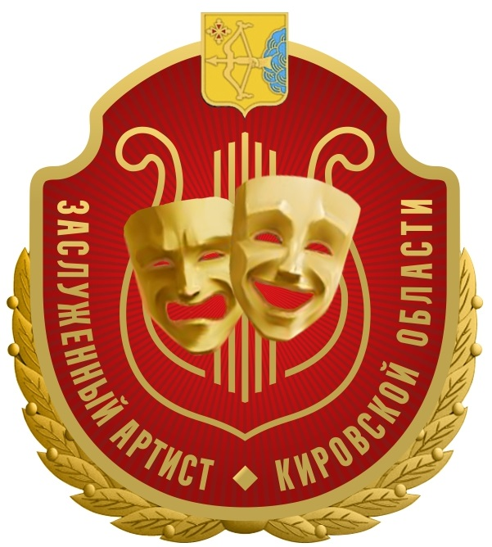 | Оборотная сторона  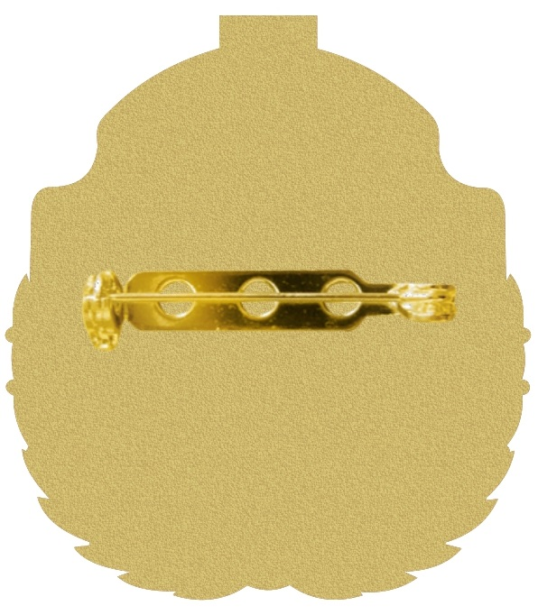
Рис. Изображение нагрудного знака

________

